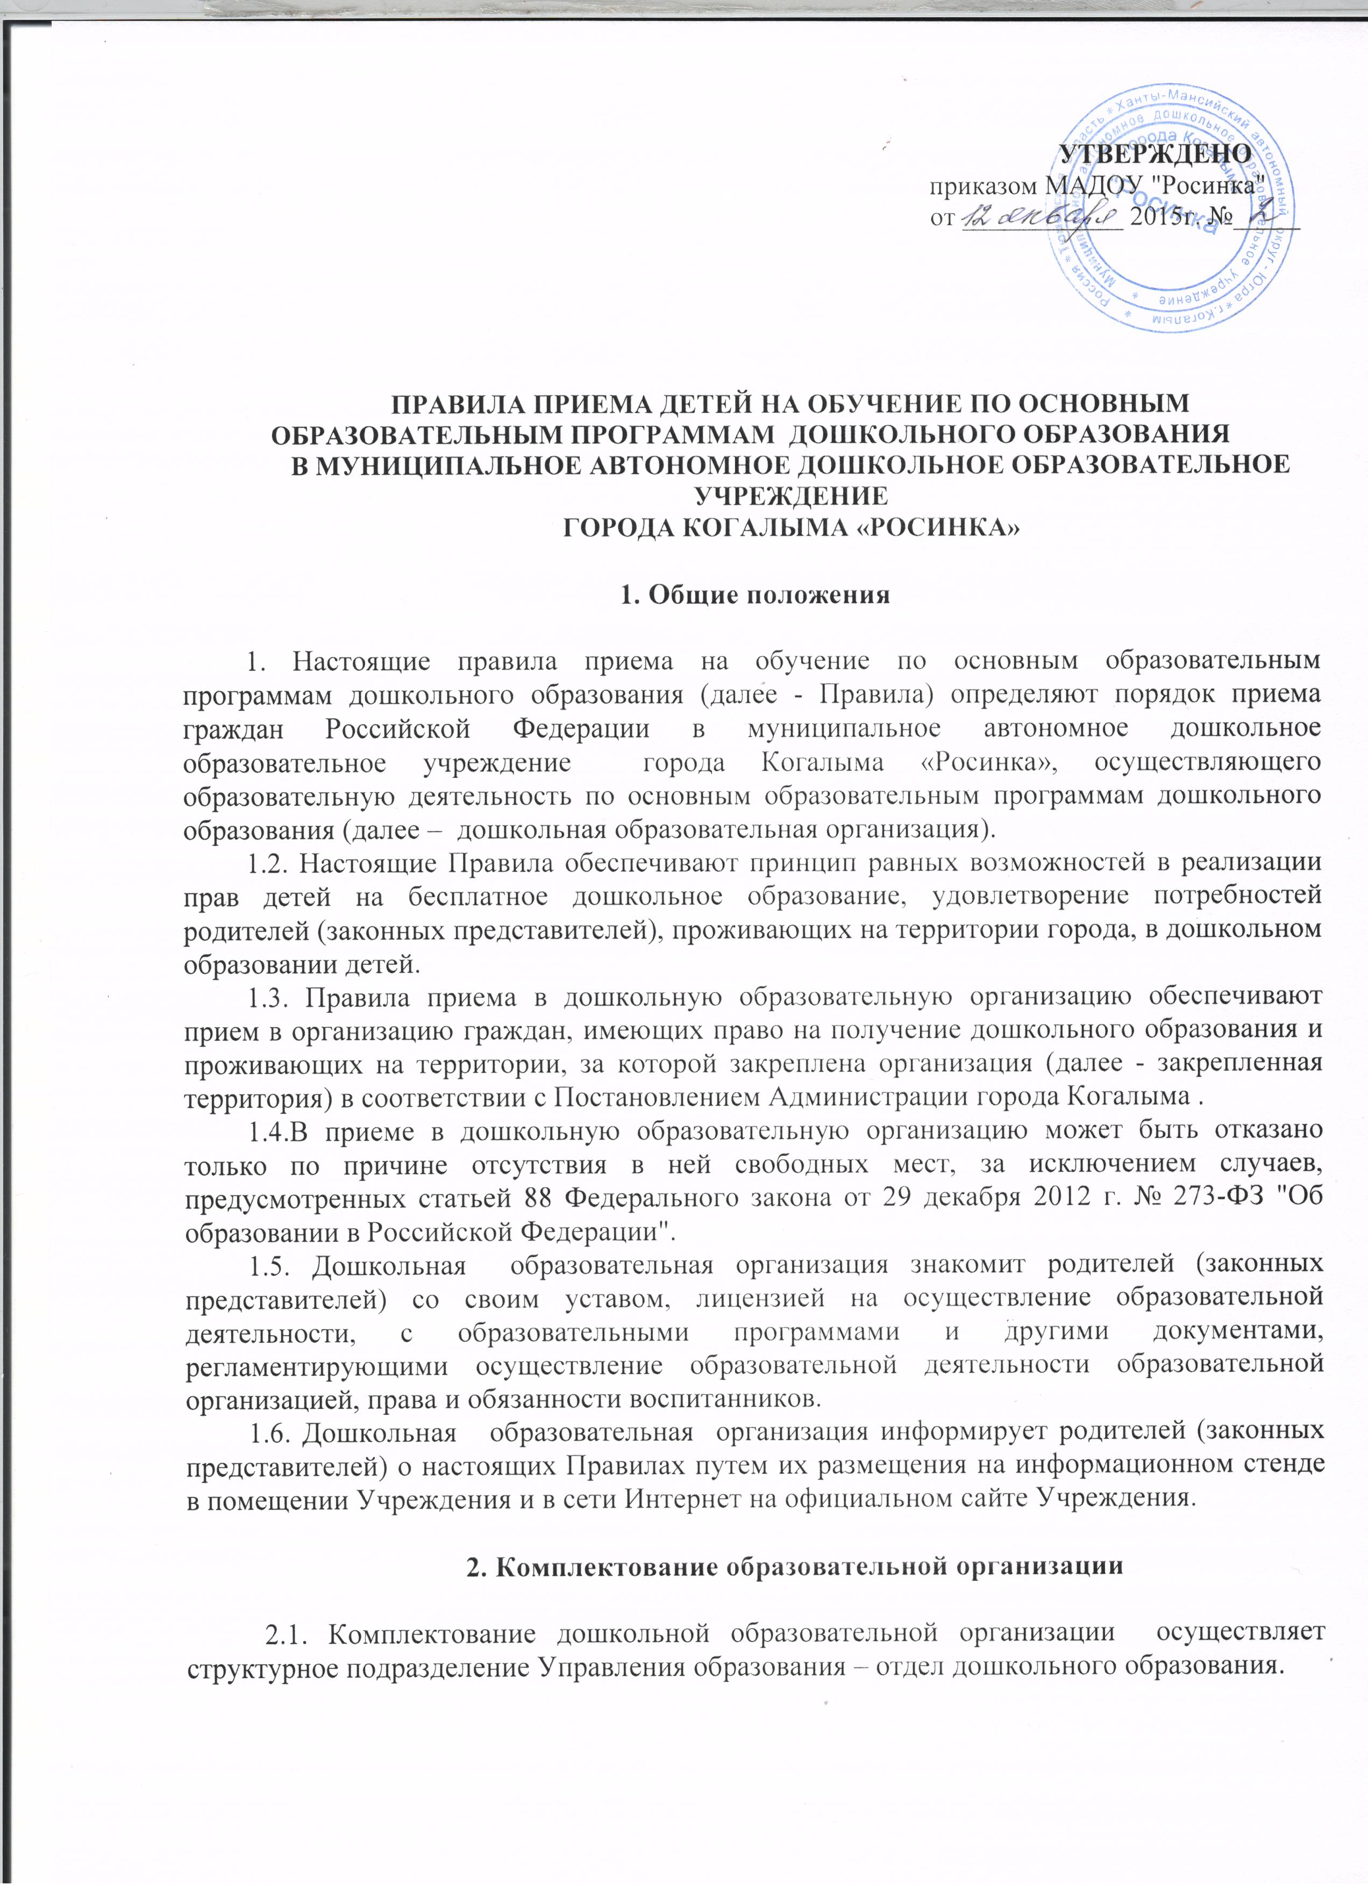

2.2. Комплектование дошкольной образовательной организации с 01 сентября текущего календарного года производится согласно утвержденных приказом Управления образования списков детей по каждой возрастной категории:
- с 15 марта по 25 апреля текущего года в соответствии с количеством высвобождаемых мест на новый учебный год;
- с 10 мая при наличии невостребованных мест, распределяемых в период с 15 марта по 25 апреля текущего года, до полного укомплектования групп дошкольных образовательных организаций.
2.3. Комплектование дошкольной образовательной организации в течение учебного года производится по мере высвобождения мест в дошкольной образовательной организации.
В случае наличия свободных мест при личном приеме специалистом Управления образования заявления о постановке на учет специалист Управления образования выдаёт родителям (законным представителям) направление для зачисления ребенка в дошкольную образовательную организацию (далее – направление).
2.4. Родители (законные представители) в течение 10 календарных дней с даты выдачи направления обязаны обратиться в дошкольную образовательную организацию для регистрации направления.
В случае, если родители (законные представители) не обратились в дошкольную образовательную организацию для регистрации направления в указанный срок без уважительной причины, направление, выданное Управлением образования, утрачивает силу (аннулируется). В этом случае дошкольная образовательная организация имеет право не принимать от родителей (законных представителей) заявление на зачисление ребенка в дошкольную образовательную организацию.
В случае аннулирования направления за гражданами сохраняется право подачи заявления на общих основаниях, установленных настоящим Положением.
Освободившееся место распределяется Управлением образования в порядке, определенном настоящим Положением.
2.5. Уважительными причинами не обращения родителей (законных представителей) в дошкольную образовательную организацию для регистрации направления являются: болезнь (не более двух месяцев) ребенка и (или) родителей (законных представителей), отпуск родителей (законных представителей), длительная командировка родителей (законных представителей), пожар, наводнение и иные чрезвычайные ситуации природного и техногенного характера.
О наличии уважительных причин родители (законные представители):
- уведомляют дошкольную образовательную организацию (письменное заявление, по телефону, факсимильной или почтовой связью) в срок до 10 календарных дней;
- подтверждают наличие уважительных причин соответствующими документами.
При наличии уважительных причин срок обращения в дошкольную образовательную организацию для регистрации направления продлевается на время уважительных причин.
2.6. Родители (законные представители), зарегистрировавшие в дошкольной образовательной организации направление, выданное Управлением образования на 01 сентября текущего учебного года, обязаны обратиться в дошкольную образовательную организацию с заявлением о зачислении до 01 сентября текущего учебного года.
2.7. На основании заявления родителей (законных представителей) о зачислении ребенка в дошкольную образовательную организацию заключается Договор между Учреждением и родителями (законными представителями) - далее по тексту - Договор, регулирующий взаимные права, обязанности, ответственность Учреждения и родителей (законных представителей), возникающие в процессе обучения, развития, воспитания, присмотра, ухода и оздоровления, а также длительность пребывания ребенка в Учреждении, а так же расчет размера платы, взимаемой с родителей (законных представителей) за содержание ребенка в Учреждении.
Договор составляется в двух экземплярах: один экземпляр хранится в Учреждении, второй у родителей (законных представителей) воспитанника. До подписания Договора родители (законные представители) ребенка, принимаемого в Учреждение, должны ознакомиться с настоящим Уставом, лицензией на правоведения образовательной деятельности, иными локальными актами Учреждения, регламентирующими организацию образовательного процесса в Учреждении, о чем делается отметка в Договоре.
2.8. В течение 3 рабочих дней со дня заключения договора о взаимоотношениях дошкольной образовательной организации с родителями (законными представителями) издается приказ о зачислении ребёнка (детей) в дошкольную образовательную организацию.
После издания приказа ребенок снимается с учета детей, нуждающихся в предоставлении места в дошкольной образовательной организации (автоматически в АИС меняется статус заявления с «направлен в ДОО» на «зачислен в ДОО»).
2.9. Направление, зарегистрированное в дошкольной образовательной организации, аннулируется (возвращается руководителем дошкольной образовательной организации в Управление образования) в следующих случаях:
- ребенок не поступил в дошкольную образовательную организацию на начало комплектования групп в дошкольных образовательных организациях (на 01 сентября текущего года) более одного месяца без уважительной причины;
- ребенок не поступил в дошкольную образовательную организацию после получения направления (в течение календарного года) более одного месяца без уважительной причины.
В случае аннулирования направления (возврата руководителем дошкольной образовательной организации в Управление образования) за гражданами сохраняется право подачи заявления на общих основаниях, установленных настоящим Положением.
Освободившееся место при аннулировании направления распределяется Управлением образования в порядке, определенном настоящим Положением,
2.10. Уважительные причины не обращения родителей (законных представителей) в дошкольную образовательную организацию в случаях, указанных в 2.9. настоящего Положения, определяются в соответствии с пунктом 2.5. настоящего Положения.
При наличии уважительных причин за ребенком сохраняется место в дошкольной образовательной организации на время действия уважительных причин.
2.11. Дети с ограниченными возможностями здоровья принимаются на обучение по адаптированной образовательной программе дошкольного образования в группы компенсирующей и комбинированной направленности только с согласия родителей (законных представителей) и на основании заключения территориальной психолого-медико-педагогической комиссии.

3. Порядок перевода воспитанников

3.1. Перевод воспитанников осуществляется в следующих случаях:
- в следующую возрастную группу;
- по заявлению родителей (законных представителей) о переводе ребёнка из дошкольной образовательной в прочие организации или учреждения при наличии в них свободных мест соответствующей возрастной категории в соответствии с медицинским заключением (на период оздоровления или коррекции);
- по заявлению родителей (законных представителей) о переводе ребёнка из одной дошкольной образовательной организации в другую дошкольную образовательную организацию;
- по обоюдному согласию родителей (законных представителей) о переводе детей из одной дошкольной образовательной организации в другую (взаимообмен местами в дошкольных образовательных организациях по одной возрастной категории);

- в другую дошкольную образовательную организацию на период ремонта, временного закрытия по иным причинам.
На основании заявления родителей (законных представителей) на перевод из одной дошкольной образовательной организации в другую дошкольную образовательную организацию специалист Управления образования осуществляет перевод в АИС.
3.2. Перевод в следующую возрастную группу осуществляется на 01 сентября календарного года в связи с достижением воспитанниками следующего возрастного периода, на основании приказа заведующего дошкольной образовательной организацией.
Повторное обучение в подготовительной группе допускается только на основании заключения территориальной психолого-медико-педагогической комиссии.
3.4. Перевод ребёнка из дошкольной образовательной организации в прочие организации или учреждения осуществляется на основании заявления родителей и приказа заведующего дошкольной образовательной организацией о приостановлении образовательных отношений с внесением соответствующих дополнений в договор о взаимоотношениях дошкольной образовательной организации с родителями (законными представителями).

